Exercícios Embriologia

Questão 1(CESMAC) Segundo o Instituto Brasileiro de Geografia e Estatística, nasceram, em 2017, quase três milhões de crianças. Considerando que o desenvolvimento embrionário ocorre em etapas, é correto afirmar que na “etapa da segmentação”, há:
A) formação do arquêntero.
b) sucessivas divisões mitóticas.
c) definição do plano corporal.
d) produção do tubo neural.
e) diferenciação dos folhetos germinativos.

Questão 2(Atenas Sete Lagoas) Durante o desenvolvimento embrionário ocorre a formação dos folhetos embrionários, o ectoblasto, o endoblasto e o mesoblasto. Junto a este desenvolvimento, observa-se a formação da notocorda e do mesênquima, o tecido conjuntivo do embrião. Analise as afirmativas abaixo sobre o destino dessas estruturas.
I. As vértebras surgem a partir do desenvolvimento e diferenciação da notocorda, iniciando o grupo dos vertebrados a partir dos peixes.
II. Órgãos que produzem bile e insulina são provenientes do endoblasto, órgãos estes relacionados ao sistema digestório.
III. O órgão de controle do equilíbrio e o órgão de fotorrecepção são provenientes da diferenciação do ectoblasto.
É correto o que se afirma em:
a) II, III apenas.
b) I e II apenas.
c) I, II e III.
d) I apenas.
e) III apenas.

Questão 3(URCA) Anexos embrionários são estruturas provenientes dos folhetos germinativos que têm a função de proteger e nutrir o embrião, aparecem durante o desenvolvimento e não estão presentes nos adultos. Considerando as seguintes características:
I- Fina membrana, formada pela ectoderma e a mesoderma, que envolve o embrião delimitando uma cavidade preenchida por líquido;
II- Presente nos répteis, nas aves e nos mamíferos, evita o ressecamento do embrião e o proteger contra choques mecânicos;
III Possui papel importante na adaptação à vida no meio terrestre tornou a reprodução independente da presença de água.
Qual anexo embrionário citado?
a) Vesícula vitelina
b) Epiblasto
c) Alantoide
d) Cordão umbilical
e) Vesícula amniótica

Questão 4(UnirG) De acordo com a classificação filogenética dos cordados, o anexo embrionário âmnion é compartilhado entre
a) répteis, aves e mamíferos.
b) répteis, peixes e anfíbios.
c) peixes, anfíbios e aves.
d) peixes, anfíbios e mamíferos.

Questão 5 (FPP) A marcação e o rastreamento de células-tronco in vivo são técnicas não invasivas que permitem visualizar o deslocamento das células dentro do organismo e o quanto efetivamente elas migram para locais patologicamente afetados, a fim de aperfeiçoar terapias celulares. Alguns materiais comumente usados como marcadores de células-tronco são nanopartículas metálicas; entretanto, sabe-se que estes componentes podem ser prejudiciais para as células receptoras, tornando-se importante a realização de estudos preliminares de biocompatibilidade antes de marcar e rastreá-las in vivo.
Disponível em: http://repositorio.unb.br/bitstream/10482/17023/4/ 2014_Lu%C3%ADsaHelenaAndradedaSilva.pdf
Uma gástrula foi marcada em uma determinada área utilizando nanopartículas metálicas e posteriormente analisou-se diferentes partes do feto exposto aos marcadores. As nanopartículas metálicas foram encontradas no tecido nervoso.
Conclui-se que a área da gástrula marcada foi a
a) mesoderma que formou a notocorda que por sua vez originou tecido nervoso.
b) endoderma, tecido embrionário que forma o sistema nervoso e epiderme e seus anexos.
c) ectoderma, responsável pela formação do tecido nervoso e também por parte do tecido epitelial.
d) ectoderma, principal tecido embrionário que origina todo tecido conjuntivo e o tecido nervoso.
e) ectoderma, responsável por formar tecido muscular e o tecido nervoso.

Questão 6 (Unit-AL)
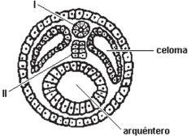

A partir da análise da ilustração, diversas são as etapas que ocorrem ao longo do desenvolvimento embrionário.
Sobre desenvolvimento embrionário, é correto afirmar:
a) A estrutura indicada por I é de origem ectodérmica e precursora do SNC.
b) O celoma observado pode ser encontrado em todos os animais triblásticos.
c) O arquêntero é revestido pela mesoderme e proporciona a origem do intestino.
d) Essa fase ocorre imediatamente após a blástula e proporciona o desenvolvimento dos folhetos germinativos.
e) A estrutura II é de origem mesodérmica e originará a coluna vertebral em peixes, anfíbios, répteis, aves e mamíferos.

Questão 7(CESMAC) Sobre o desenvolvimento embrionário, analise a figura abaixo e, a seguir, indique a alternativa que estabelece a correlação correta.
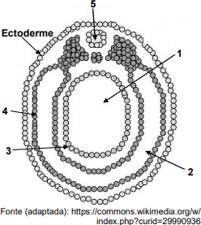

a) 1. cavidade embrionária preenchida por fluído que formará a cavidade abdominal no adulto.
B) 2. cavidade embrionária revestida por mesoderme que formará a cavidade toráxica no adulto.
c) 3. folheto embrionário que dará origem ao cérebro, medula espinhal e nervos.
d) 4. folheto embrionário que dará origem à pele, à boca e ao epitélio da cavidade nasal no adulto.
e) 5. cavidade embrionária preenchida por celoma que dará origem ao sistema digestivo.

Questão 8(FPS) Durante o desenvolvimento embrionário, ocorre a diferenciação dos tecidos e órgãos a partir dos folhetos germinativos. Nessa perspectiva, analise as afirmativas abaixo.
1) A ectoderme origina a epiderme e seus anexos, como pelos e unhas; mucosas corpóreas (oral, anal e nasal); o esmalte dos dentes; o cristalino.
2) A mesoderme origina: rins, gônadas, músculos, pleura, útero, sangue, medula óssea, baço.
3) A endoderme origina: o tubo neural e as glândulas: fígado, tireoide, pâncreas.
4) A mesoderme origina a ectoderme e a endoderme.
Estão corretas:
a) 1, 2 e 4, apenas.
b) 2 e 3, apenas.
c) 1 e 2, apenas.
d) 1 e 3, apenas.
e) 1, 2, 3 e 4.

Questão 9(Unit-AL)
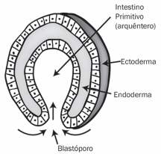

Dos exemplos a seguir, aquele que o blastóporo origina o ânus é
a) o camarão.
b) a lombriga.
c) o anfioxo.
d) a minhoca.
e) o nautilus.

Questão 10(UNIFOR) Uma gestante da cidade de São Domingos (SE) está esperando gêmeos siameses, que de acordo com o médico ginecologista e obstetra, LuizAlberto de Pádua, estão ligados pelo tórax e abdômen. Segundo ele, as crianças dividem o mesmo coração e o fígado, e uma cirurgia para a separação seria considerada de alta complexidade.

Disponível em: https://g1.globo.com/se/sergipe/ noticia/2019/02/06/gemeos-siameses-de-simao-dias-e staoligados-pelo-coracao-e-o-figado.ghtml Acesso em 30 mar. 2019 (com adaptações).
Os gêmeos xifópagos (siameses) podem resultar da separação parcial do nó e da linha primitivos, em estágios mais tardios do desenvolvimento.
A fase pré-embrionária caracterizada por essas estruturas, juntamente com o disco embrionário trilaminar, é mais conhecida como
a) zigoto.
b) mórula.
c) gástrula.
d) nêurula.
e) blástula.
Questão 11(UFRGS)
Observe a tira abaixo.

Assinale com V (verdadeiro) ou F (falso) as afirmações abaixo, referentes aos amniotas.

( ) Seus embriões desenvolvem-se em ambiente aquoso.
( ) Seu ovo permite a passagem de O2 e CO2.
( ) Seu líquido amniótico tem como função estocar resíduos metabólicos.
( ) Seu ovo é permeável à água, ocasionando a perda da gema nos mamíferos.
A sequência correta de preenchimento dos parênteses, de cima para baixo, é
a) F – V – V – V.
b) V – F – V – F.
c) V – F – F – V.
d) F – F – V – F.
e) V – V – F – F.

Questão 12(Unit-SE) Durante o desenvolvimento embrionário, a estrutura responsável pela formação do revestimento interno da laringe é
a) o alantoide.
b) o saco vitelínico.
c) a ectoderme.
d) a endoderme.
e) a mesoderme.

Questão 13(URCA) As células – ovo (zigotos) de praticamente todas as espécies animais armazenam substâncias nutritivas no citoplasma na forma de grânulos de vitelo, constituídos por uma mescla de proteínas e lipídeos. Com base na quantidade e na distribuição do vitelo, identifique como verdadeiras (V) ou falsas (F) as seguintes afirmativas:
( ) Ovos oligolécitos apresentam quantidade relativamente pequena de vitelo, distribuída de forma mais ou menos homogênea no citoplasma.
( ) Ovos mesolécitos apresentam quantidade relativamente grande de vitelo, distribuída de forma heterogênea no citoplasma ovular.
( ) Ovos megalécitos apresentam grande quantidade de vitelo, que ocupa quase totalmente a célula.
( ) Ovos Centrolécitos apresentam quantidade relativamente grande de vitelo concentrado na região central.
( ) Em muitos mamíferos, a quantidade de vitelo nos ovos é tão reduzida que eles são chamados de alécitos.
Assinale a alternativa que apresenta a sequência correta, de cima para baixo.
a) V – V – V – V - V
b) V – F – V – F – V
c) V – F – F – V - F
d) F – F – F – F – F
e) F – F – V – F - V

Questão 14(UFMS) Em humanos, depois da fecundação do óvulo pelo espermatozoide, forma-se o zigoto (ou ovo), contendo dois pró-núcleos que, durante a cariogamia, fundem-se. Na sequência do desenvolvimento embrionário, ocorre a formação da mórula. Assinale a alternativa que caracteriza a mórula.

a) Segmentação através de divisões celulares.
b) Migração dos blastômeros para a periferia celular.
c) Aumento do tamanho das células.
d) Diminuição do número de células.
e) Invaginação celular.

Questão 15(CESMAC) Os anexos embrionários são estruturas que derivam dos folhetos germinativos do embrião, mas que não fazem parte do corpo embrionário. Com relação às suas características e funções, é correto que:

a) o saco vitelínico forma-se pelo crescimento do endoderma e armazena substâncias ricas em nitrogênio excretadas pelo embrião.
b) o alantoide envolve todos os demais anexos embrionários; é altamente vascularizado e permanece ligado ao intestino do embrião.
c) o cório forma-se pelo crescimento do ectoderma e, juntamente com o saco vitelínico, protege, nutre e auxilia o embrião no processo respiratório.
d) o âmnio é uma membrana que envolve o feto e o líquido amniótico, protegendo o embrião de choques mecânicos e da dessecação.
e) a placenta é formada pelo âmnio e pelo saco vitelínico e ocorre em todos os vertebrados, sendo especialmente desenvolvida nos mamíferos.

Questão 16(FPP) Enquanto o embrião se desenvolve, as membranas extraembrionárias se formam logo depois que os folhetos germinativos, ectoderme, mesoderme e endoderme, estão estabelecidos.

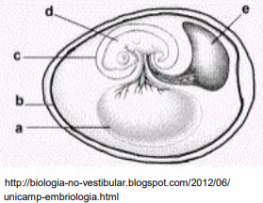

Analise a imagem que apresenta as quatro membranas extraembrionárias em um animal e indique a alternativa CORRETA
a) O anexo a sofre um aumento de volume conforme avança o desenvolvimento do embrião.
b) O anexo c está presente em todos os vertebrados tetrapodes.
c) O anexo b é o âmnio, que delimita uma cavidade preenchida por fluido, a cavidade amniótica.
d) O anexo a, presente em um mamífero, tem como uma de suas funções a hematopoese inicial.
e) O ovo acima representado pode ser de uma salamandra.

Questão 17(UNICENTRO) Considere a definição abaixo:
“No primeiro estágio da clivagem, ocorre a formação de um maciço celular originado entre o terceiro e o quarto dia após fecundação. Na segunda e última etapa, ocorre a blástula, onde as células delimitam uma cavidade interna chamada de blastocele, cheia de um líquido produzido pelas próprias células.”
O maciço celular refere-se a:
a) Gástrula
b) Mórula
c) Nêurula
d) Zigoto
e) Folhetos germinativos

Questão 18(CESMAC) Correlacione os tecidos e órgãos humanos citados abaixo com suas respectivas origens embrionárias.

1) Ectoderma
2) Mesoderma
3) Endoderma

( ) Epiderme
( ) Ossos
( ) Intestino
( ) Encéfalo
( ) Músculos

A ordem correta, de cima para baixo, é:
a) 2, 3, 1, 2, 3.
b) 1, 3, 2, 1, 2.
c) 1, 2, 3, 1, 2.
d) 3, 1, 2, 1, 3.
e) 2, 2, 1, 3, 1.

Questão 19(CESMAC) Animais celomados, ou seja, aqueles que apresentam celoma verdadeiro, devem ter a cavidade embrionária revestida por mesoderme. Não estão, portanto, incluídos nesse grupo:
a) os peixes.
b) os polvos.
c) as minhocas.
d) as planárias.
e) as estrelas do mar.

Questão 20(UNITAU) No decorrer do desenvolvimento embrionário de vertebrados, surgem, a partir dos folhetos germinativos, os anexos embrionários. Essas estruturas extraembrionárias desempenham funções importantes no organismo que está em formação, estando associadas ao tipo de desenvolvimento e de ovo da espécie.
Com base na figura abaixo, na qual o embrião está representado pelo número 4, assinale a alternativa que apresenta informação INCORRETA acerca dos anexos embrionários.
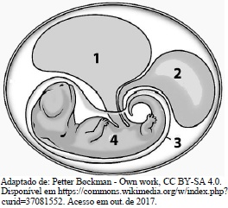
a) O anexo âmnio, que está representado em 3, está presente em organismos amniotas, sendo responsável pela proteção do embrião contra choques mecânicos e contra a desidratação.
b) O alantoide, representado por 2, é revestido, em répteis e em aves, pelo folheto germinativo, mesodérmico, tendo função respiratória e de armazenamento de materiais excretados, em répteis e aves.
c) Em anfíbios, peixes, répteis e aves, o anexo 1, saco vitelínico, é bem desenvolvido e fornece nutrientes para o desenvolvimento do embrião, sendo que, em mamíferos, esse anexo persiste como uma estrutura rudimentar.
d) O anexo alantoide é bem desenvolvido em aves e répteis, apresentando, como uma de suas funções, a retirada de cálcio da casca do ovo para fornecê-lo para a construção do esqueleto do embrião.
e) A membrana coriônica, formada pelos folhetos mesoderma e ectoderma, compõe a placenta em mamíferos placentários, já em aves e répteis, realiza as trocas gasosas, em associação ao alantoide.

Questão 21(UFRGS) No bloco superior abaixo, estão citados os três folhetos embrionários de mamíferos; no inferior, exemplos de epitélios.
Associe adequadamente o bloco inferior ao superior.
1 - Ectoderme
2 - Mesoderme
3 - Endoderme
( ) Epitélio da membrana que envolve o coração (pericárdio).
( ) Epitélio que reveste o tubo digestório (exceto boca e ânus).
( ) Epiderme.
( ) Pulmões (epitélio respiratório).

A sequência correta de preenchimento dos parênteses, de cima para baixo, é
a) 1 – 3 – 2 – 3.
b) 3 – 1 – 2 – 3.
c) 2 – 1 – 3 – 3.
d) 3 – 3 – 1 – 2.
e) 2 – 3 – 1 – 3.

Questão 22(FAG) Assinale a afirmativa correta a respeito dos tecidos derivados dos folhetos embrionários:
a) A epiderme se origina da ectoderme, mas os anexos da pele derivam da mesoderme.
b) Os rins são originados da endoderme, e os melanócitos provêm da ectoderme.
c) A endoderme origina as adrenais e os pulmões, e a mesoderme origina o pâncreas e os músculos.
d) O sistema nervoso central e a epiderme são derivados da ectoderme, enquanto os variados tipos de tecido conjuntivo são derivados da mesoderme.
e) A mesoderme origina os vasos sanguíneos, constituindo o sistema circulatório, mas o tecido sanguíneo é originado da endoderme.

Questão 23(UEA - SIS) Alguns anexos embrionários permitiram aos vertebrados a conquista do ambiente terrestre. Esses anexos apareceram provavelmente nos ancestrais dos répteis e permaneceram nas aves e nos mamíferos. Assinale a alternativa que apresenta um desses anexos e sua função.
a) Placenta, cuja função é proteger o embrião contra choques mecânicos.
b) Saco vitelino, cuja função é realizar as trocas gasosas para o embrião.
c) Âmnio, cuja função é evitar a desidratação do embrião.
d) Cório, cuja função é reservar excretas nitrogenados.
e) Alantoide, cuja função é armazenar material nutritivo para o embrião.

Questão 24(IFPR) Ao longo do desenvolvimento embrionário ocorrem muitas divisões celulares a partir do zigoto. Assim, todas as células que formam o corpo de um indivíduo possuem o mesmo patrimônio genético. Apesar disso, as muitas células que formam o corpo do indivíduo são diferentes. Sobre desenvolvimento embrionário, assinale a alternativa correta.

a) Na espécie humana e na maioria das espécies animais, as principais fases do desenvolvimento do embrião são a clivagem e a morulação.
b) Na clivagem, as divisões meióticas a partir do zigoto dão origem a células chamadas de gástrulas.
c) Na espécie humana e em muitas espécies animais, as células permanecem indiferenciadas até o estágio de blástula.
d) Na maioria dos animais, os dois folhetos germinativos são ectoderme e mesoderme, que darão origem, ao final do desenvolvimento, aos sistemas reprodutivo e respiratório, respectivamente.

Questão 25(FMC) Celoma é uma cavidade revestida pelo mesoderma. Durante o desenvolvimento embrionário, ocorre a formação dos folhetos germinativos que darão origem aos tecidos dos animais.
O esquema abaixo mostra o corte transversal de embriões acelomado (I), pseudocelomado (II) e celomado (III).
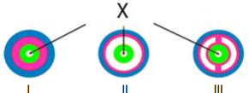

A letra X contida no esquema representa o (a)
a) medula.
b) arquêntero.
c) endoderma.
d) tubo digestório.
e) sistema nervoso central.

Questão 26(UniNassau) O esquema a seguir mostra o estágio de nêurula do desenvolvimento embrionário:

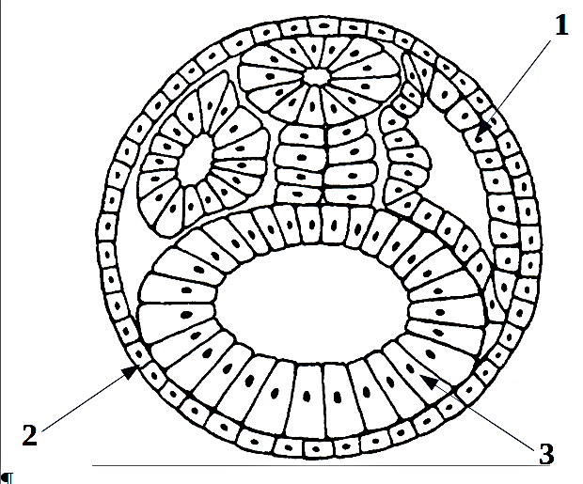
Os tecidos indicados pelos números representam os tecidos embrionários. Qual alternativa a seguir relaciona corretamente um deles com um tecido adulto que ele dará origem?
a) 1 – Mesoderma – tecido muscular
b) 2 – Endoderma – tecido epitelial
c) 3 – Mesoderma – tecido cartilaginoso
d) 1 – Endoderma – tecido nervoso
e) 2 – Ectoderma – tecido adiposo

GABARITO:
1 – B
2 – A
3 – E
4 – A
5 – C
6 – A
7 – B
8 – C
9 – C
10 – C
11 – E
12 – D
13 – A
14 – A
15 – D
16 – D
17 – B
18 – C
19 – D
20 – C
21 – E
22 – D
23 – C
24 – C
25 – D
26 - A

